PEDIDO DE PROVIDÊNCIAS Nº 3646/2022
Recolhimento de galhos de árvores que estão inviabilizando a passagem na via e no passeio público na Rua Rio Pelotas, em frente ao nº 102, no Bairro Liberdade.
Solicita-se, após os trâmites regimentais, que seja enviada cópia da presente proposição ao Poder Executivo, para que realize as seguintes providências:
Recolhimento de galhos de árvores que estão inviabilizando a passagem na via e no passeio público na Rua Rio Pelotas, em frente ao nº 102, no Bairro Liberdade.

Novo Hamburgo, 27 de outubro de 2022.

Vereadora Lourdes Valim

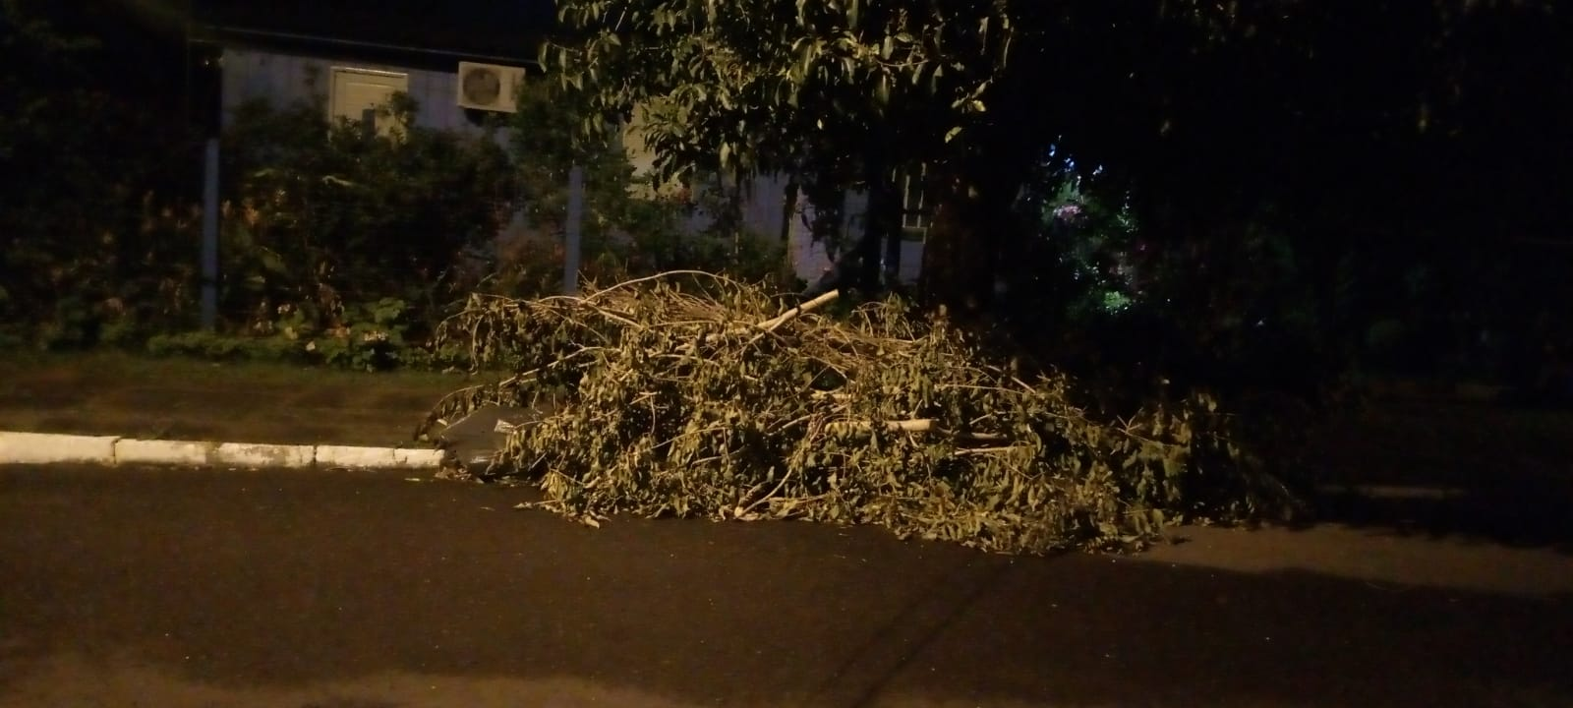

Obs.: Redação conforme a original da autora.
/MS

